민주

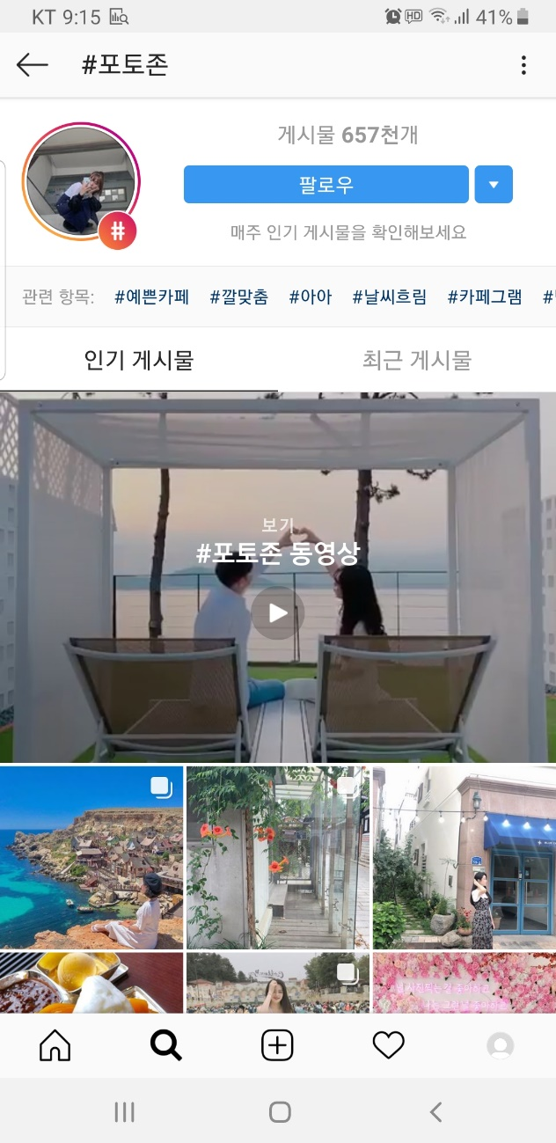 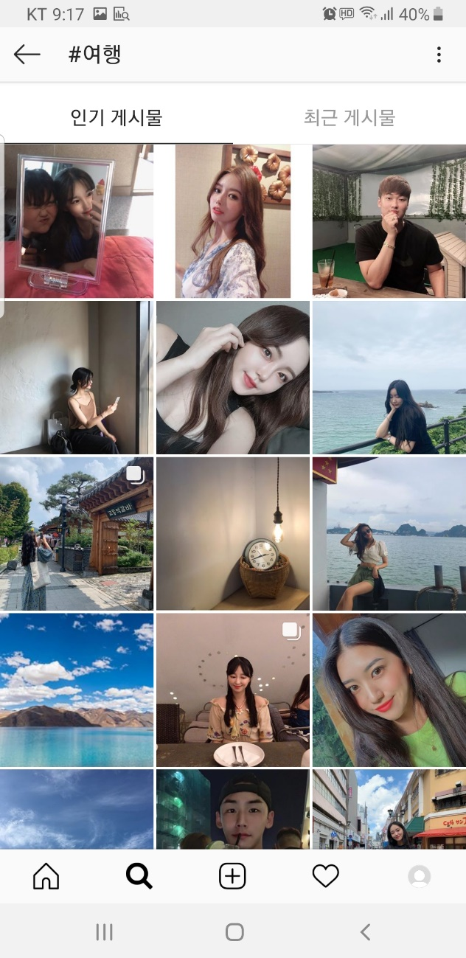

#포토존 #여행 해시태그 검색결과

**여행지가 아닌 곳**도 포토존으로 검색된다, 모든 여행 사진이 나온다.

**#포토존 AND #여행**

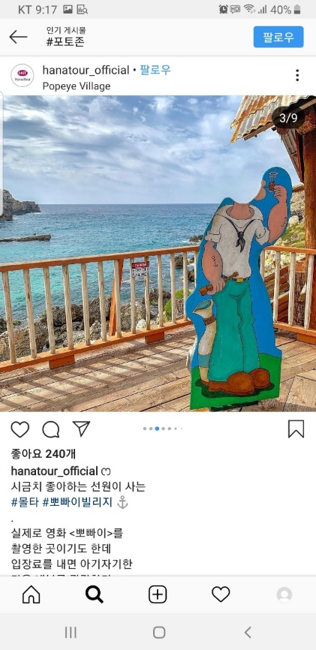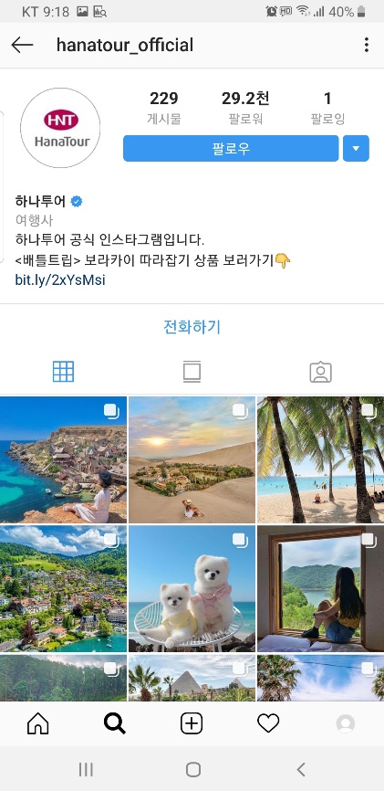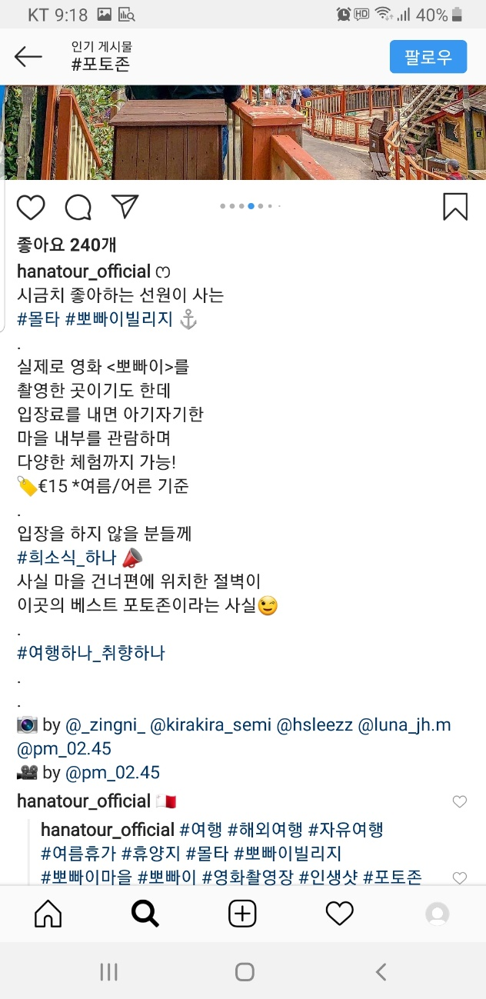

예시 게시물 **#여행#포토존**#해외여행#자유여행#휴양지#인생샷

<https://www.instagram.com/p/B0PV0QVB-pX/?igshid=1dzjb4hvpl5ry>

초기 데이터: 여행사 공식 SNS에서 **#여행#포토존** 이미지데이터 추출

후기: 정제된 데이터 + 여행사상품 홍보 스폰

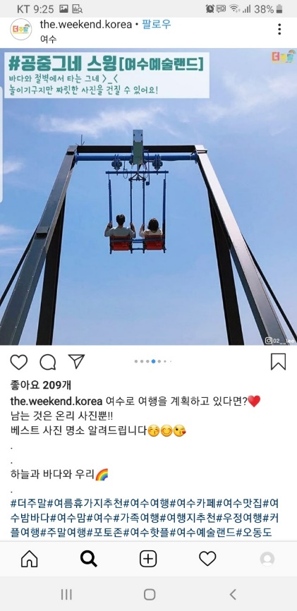

초기 데이터: 지역홍보.관광 계정 **#여행#포토존** 이미지데이터 추출

후기: 정제된 데이터 + 관광상품 홍보 스폰

일반게시물 예시

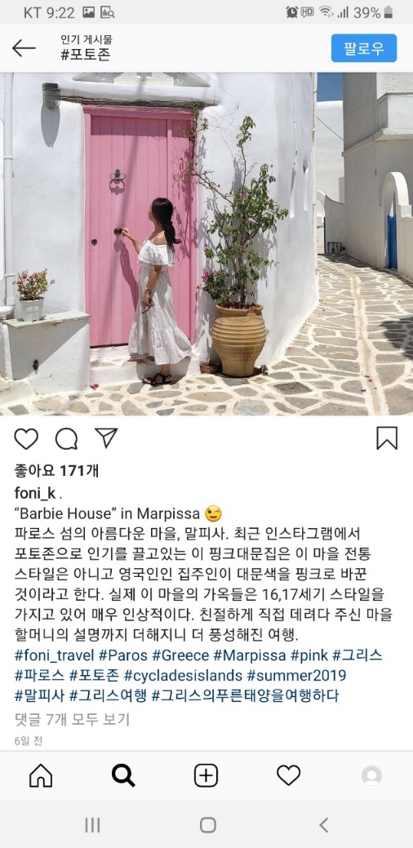 유사앱(AR Navigation) 탐색

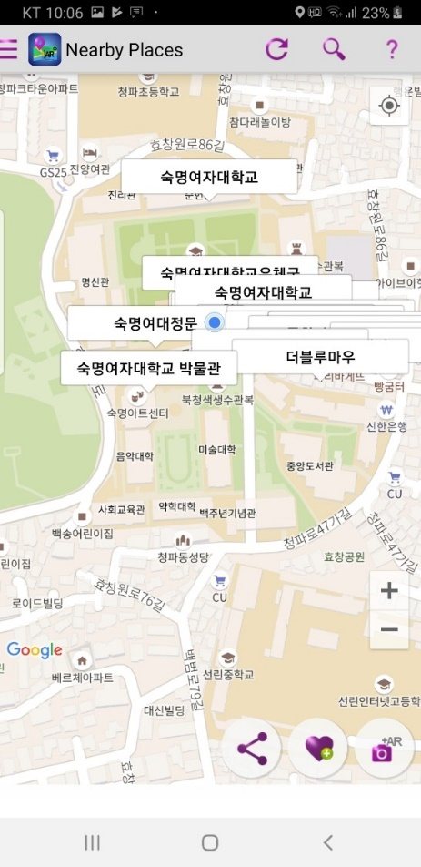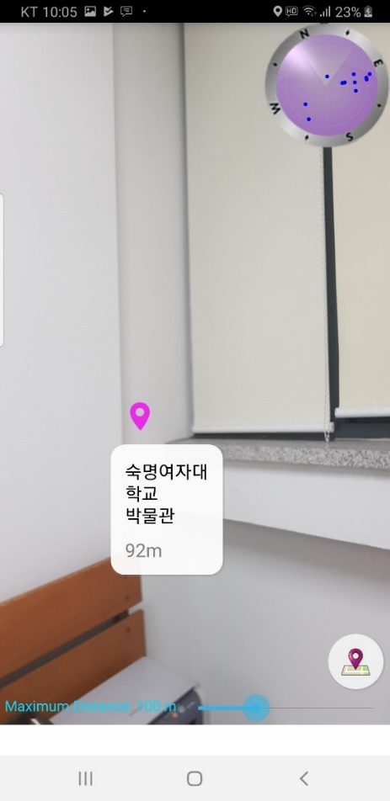

유일하게 잘 작동된 AR 내비 앱. GPS+AR로 내가 원하는 장소를 해당 방향으로 맞추면 보인다.

다른 앱은 실행 불가. / 거리가 먼 유사앱: 위성 위치, 카메라 방향 정보 제공.

Image segmentation

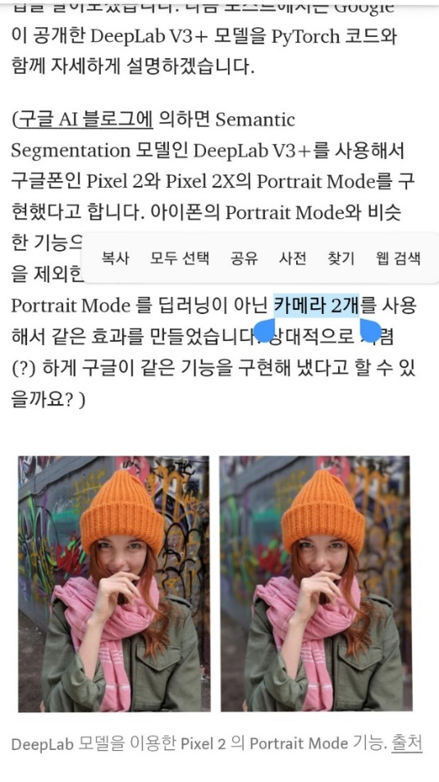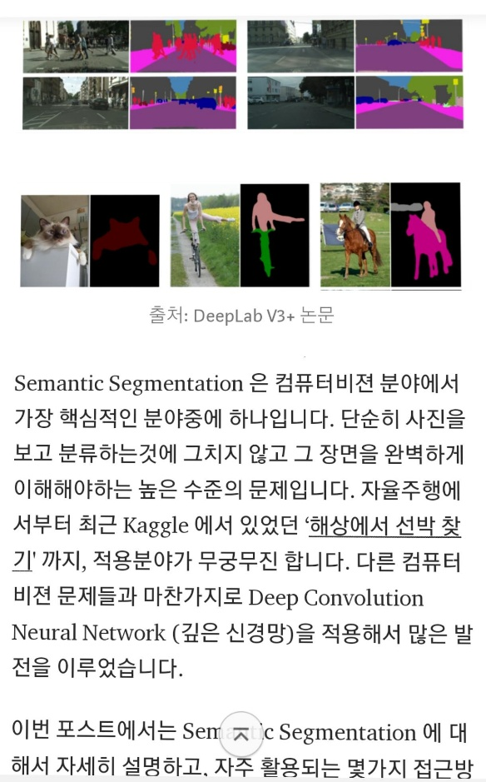사진 장면 완벽 이해 기술 -> deep neural network 활용 **학습 필요해보임. ->교수님께 상담요청**

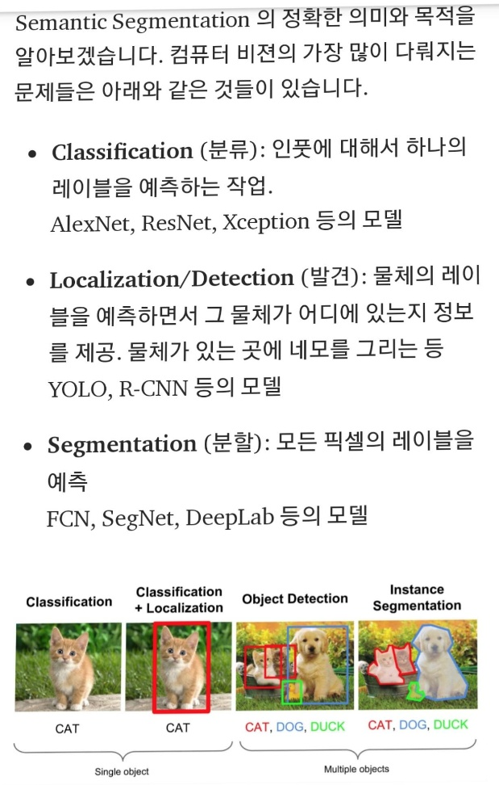

이 기술을 통해서 각 포토존의 특성 데이터를 수집하고 매칭시켜, 현재 위치가 포토존이 맞는지 확인한다.

물건의 위치와 크기를 통하여 정확한 사진 구도도 확인 가능 (예측)

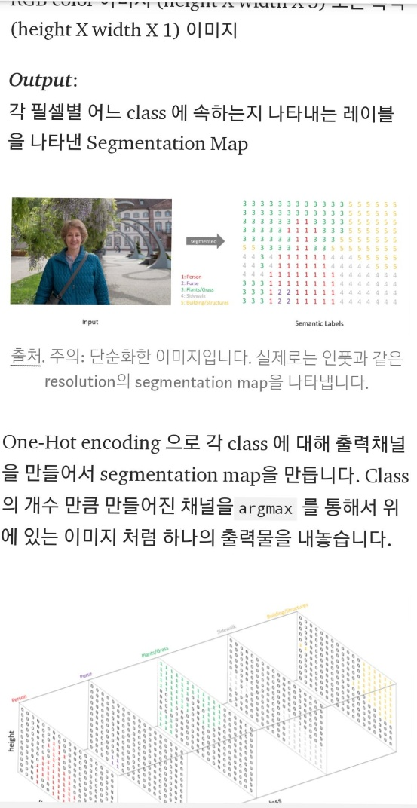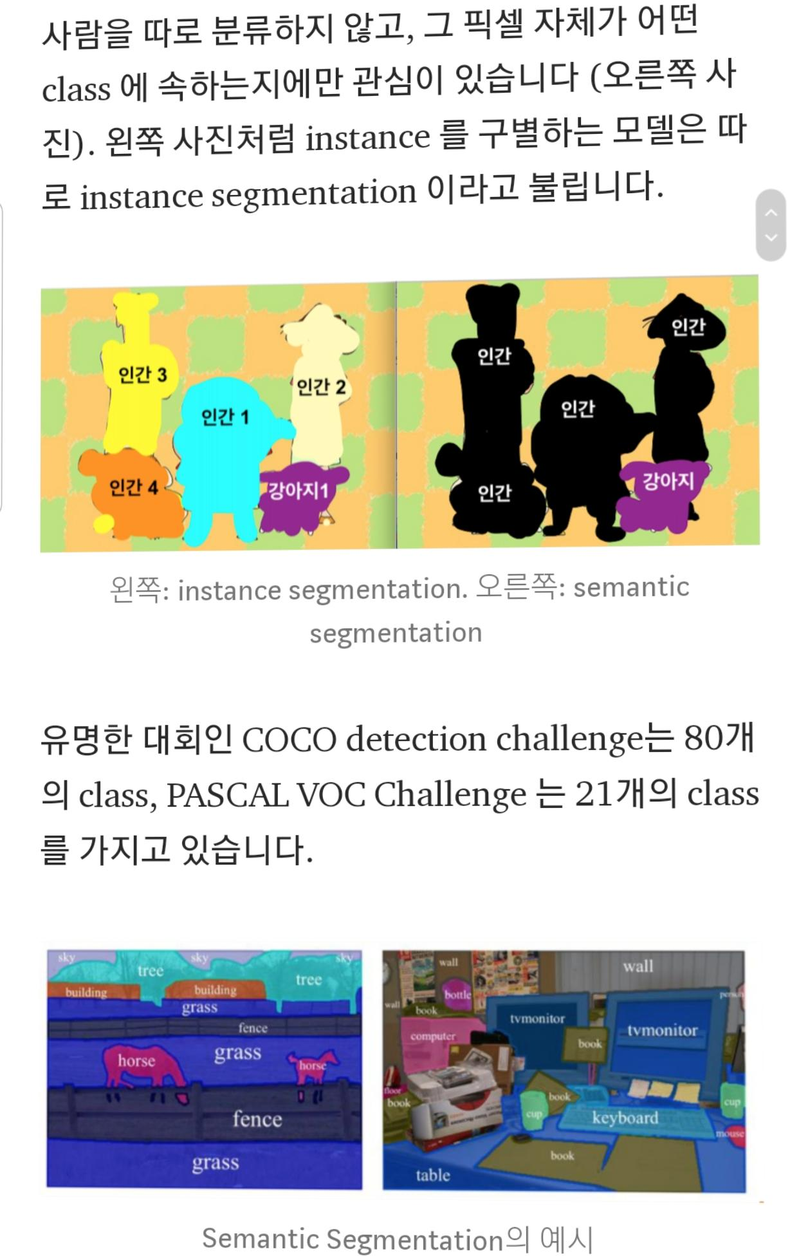instance segmentation 적절

기초 원리: 픽셀별로 instance 에 따라 입력값을 다르게 줌**( k 평균 알고리즘으로 k클러스터링?-위키백과**)

**->교수님께 상담요청**

각 클래스 별로 layer를(출력채널) 내서 클러스터: 1 아님: 0 데이터 구현

<https://youtu.be/deL9LMhSuxc>

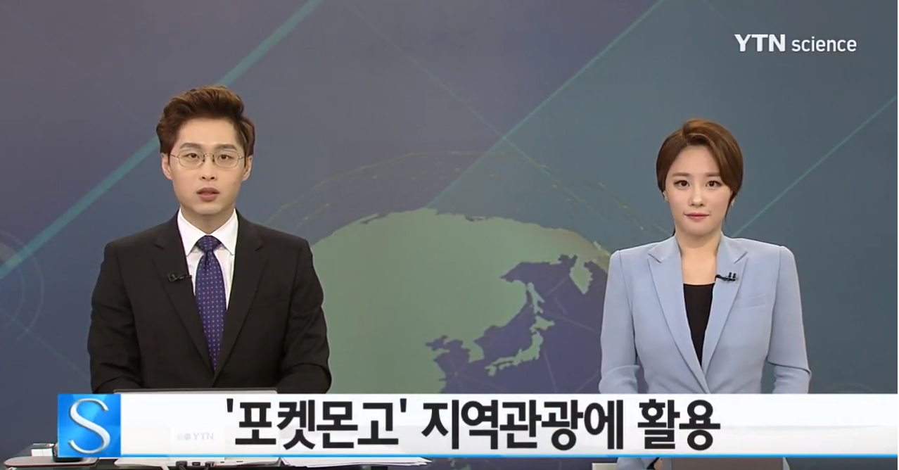

<http://www.traveltimes.co.kr/news/articleView.html?idxno=97571>

‘포켓몬 고’에는 중요한 기능이 있다. 여행을 떠나게 하는 기능이다.

게임의 인기가 날로 치솟자, 포켓몬 고를 비즈니스에 활용하는 사례도 늘고 있다. 미국 벤턴빌에 위치한 크리스탈 브릿지 박물관은 블로그에 “전시관이 포켓몬들로 가득하다”며 박물관 내 포켓몬이 등장한 사진을 올렸고, 미국 해양 테마공원 씨월드 올랜도에서는 페이스북을 통해 “희귀한 포켓몬이 공원 안에 있다”며 이벤트를 진행했다.  
국내 여행사들도 발 빠르게 움직였다. 하나투어는 속초, 고성, 울릉도를 ‘포켓몬 고 여행상품’으로 홍보하고, 웹투어도 포켓몬고 패키지 및 자유여행 상품을 구성했다. 특히 속초 일정에는 ‘포켓몬 출몰지역’을 별도로 표시했다.

아예 포켓몬고에 우리의 아이템을 접목시켜 콜라보레이션 계약 요구하는 것은?

장점: 포토존에서 귀여운 포켓몬과 사진 찍을 수 있다!

유림님

고객 분석 - 구체적 타겟과 내용 선정

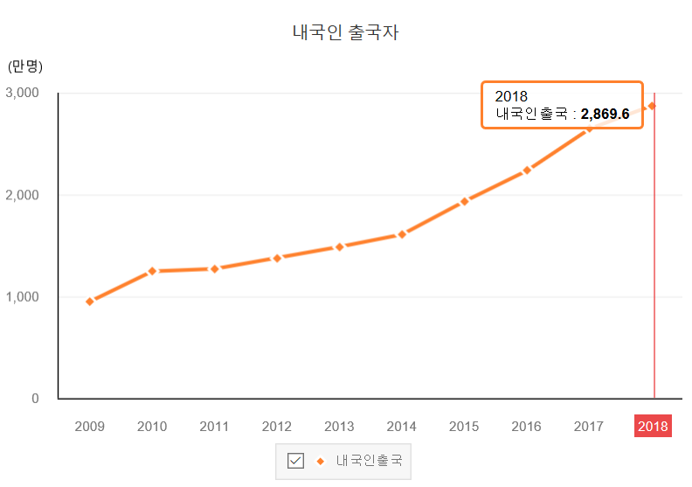

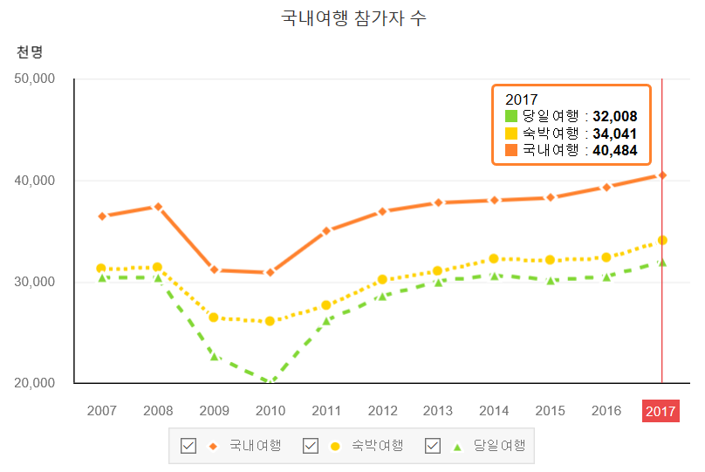

수치보다는 상승률에서 해외여행>국내여행

또한 국민이 정보 접하기 어려움: 해외여행>국내여행

따라서 해외여행 관광지 포토존에 주력하자.

고객 분석 – 당위성

설문조사

<https://docs.google.com/forms/d/1w7p00uQqTfMP2rLngl23BgkIgKBQKWR_l3vE6d7AnuM/edit?usp=sharing>

제작 단계

-원하는 데이터양: min 100명 (2~3일 예상)

-설문조사 종료 후 데이터 시각화 필요.

-적당한 양의 질문

문제점(사진 찍는 구도 구체화)

SOVS-구도 카메라(유료 1200원)

: 1. 실루엣으로 내가 원하는 인물구도 표현

2. 배경모드에서 함께 찍히고 싶은 배경구도 표현

3. 다양한 필터효과와 완성도 있는 카메라앱 기능까지!

촬영 부탁 카메라 앱 ‘SOVS’는 애플 앱스토어에 출시한 뒤 1주일 만에 ‘구닥’을 제치고 다운로드 인기 순위 1위에 올랐다. 다른 사람이 자기 사진을 찍어줄 때 마음에 안 들어하는 이용자가 많다는 데 착안해 실루엣으로 구도와 피사체 위치를 알려주도록 개발한 앱이다. (출처: <https://www.hankyung.com/society/article/2018052970751>)

이러한 점을 보아, 사진을 찍어줄 때 마음에 안 들어하는 이용자가 많고 여행 갔을 때 그러한 경우도 있을 것이라 예상되므로 증강현실 포토존 찾기 앱의 **수익성**을 기대해 볼만 하다.

AR 구현 기술

1. 마커 방식: 디지털 기호 (EX QR코드) 매핑된 3D영상을 현실에 더함.

2. 마커리스 방식: 이미지 인식. 이하 동문.

<https://blog.naver.com/techrew/221046868151>

*AR이 추구하는 목표: AR 컨텐츠를 소비하는 사용자가 현실에 있는 가상 정보를 현실처럼 느끼게 하자.

* AR의 장점

: 현실감 부여 + 직관적인 정보전달 + 빠른 피드백

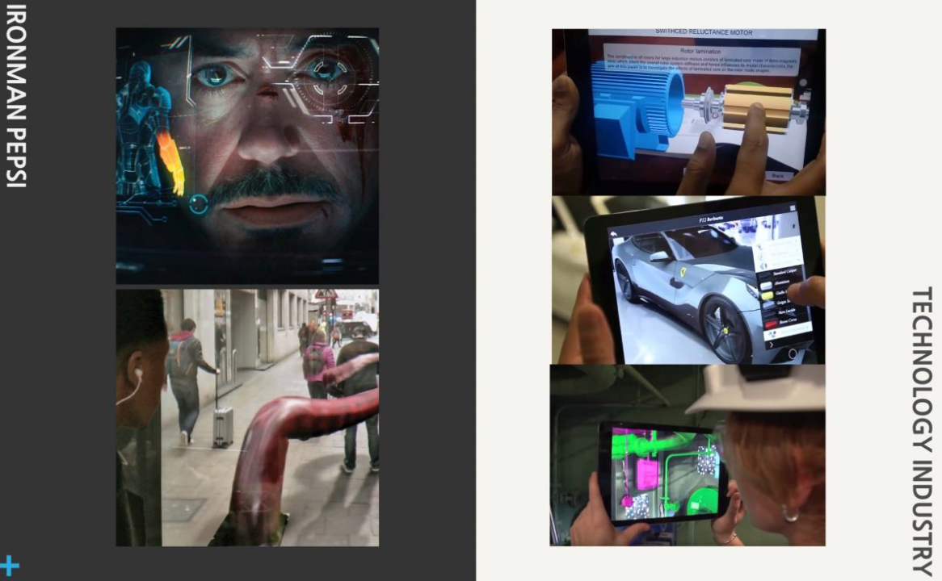

출처:<https://textree.co.kr/2017/07/07/텍스트리-컨퍼런스-1부-효율적인-ar-증강현실-콘텐츠/>

**\*관련 기사**

**가상 현실 VS 증강현실, 뭐가 더 돈 될까? “AR시장, VR의 6배”**

* “AR은 가상의 물체, 정보 등 컴퓨터가 모델링한 것들을 눈앞에 띄워주는 기술”로 사용자의 시야 전체를 영상으로 채우는 VR보다 실생활에 활용할 여지가 많다.

출처: <https://news.joins.com/article/22803480>

적용예시) 인스타그램 해시태그

**#포토존** 이라는 해시태그의 반대의미를 고려해 볼 필요성이 있을 것 같다.

예를 들어, **#똥손, #사진고자** 등등 사진을 잘 못 찍는다는 의미를 가지고 있는 해시태그를 검색해보면 포토존, 관광지 등을 포함한 사진들이 있다. -> 이러한 텍스트 데이터도 분석해 볼 가치가 있을 것 같다.

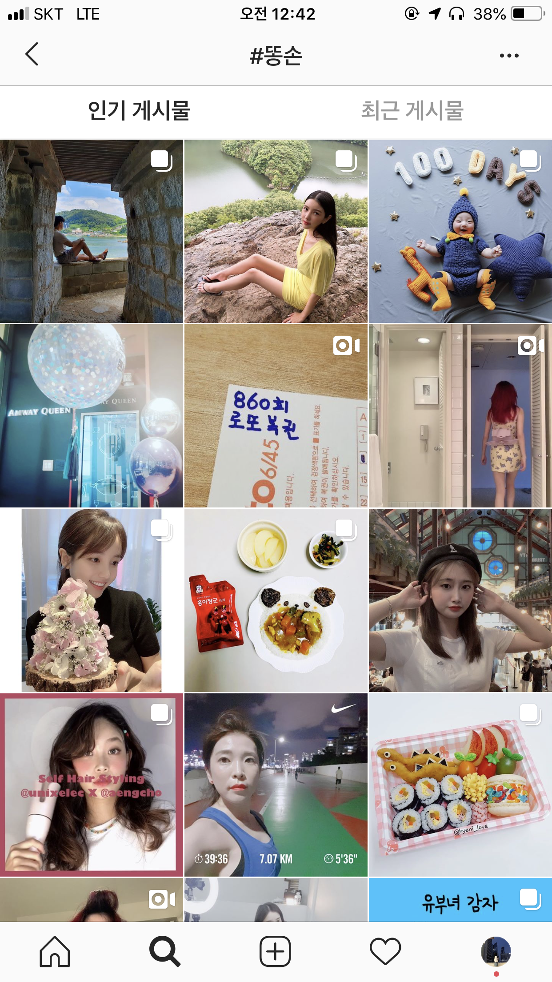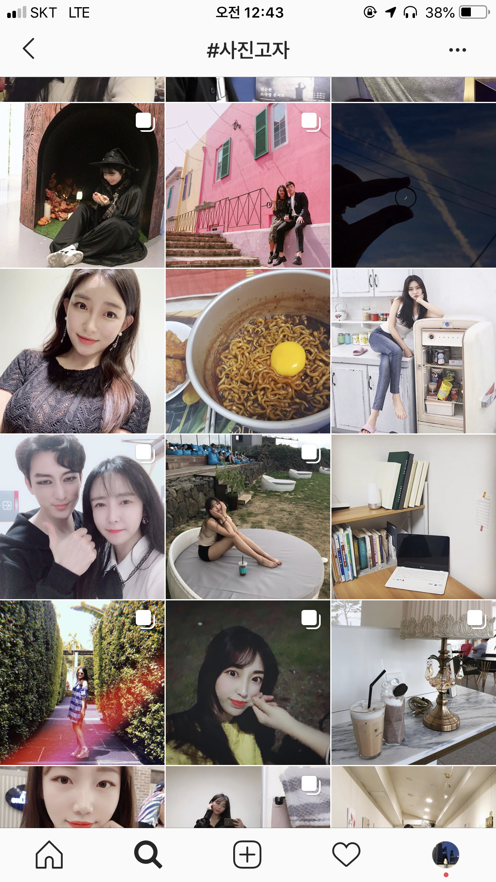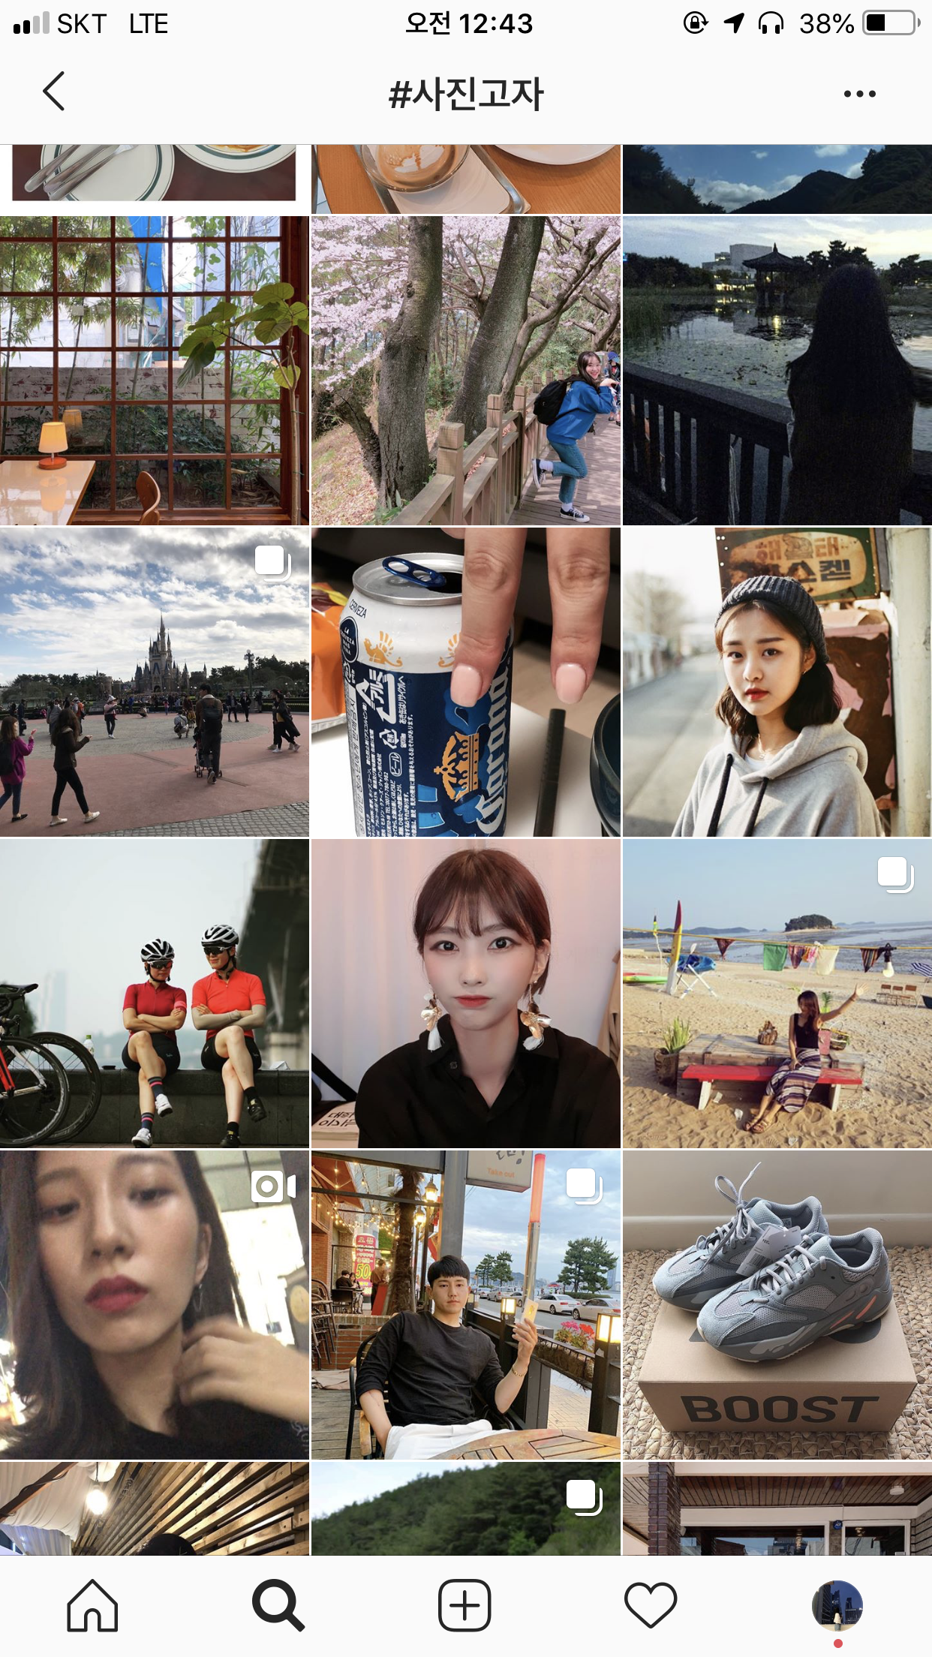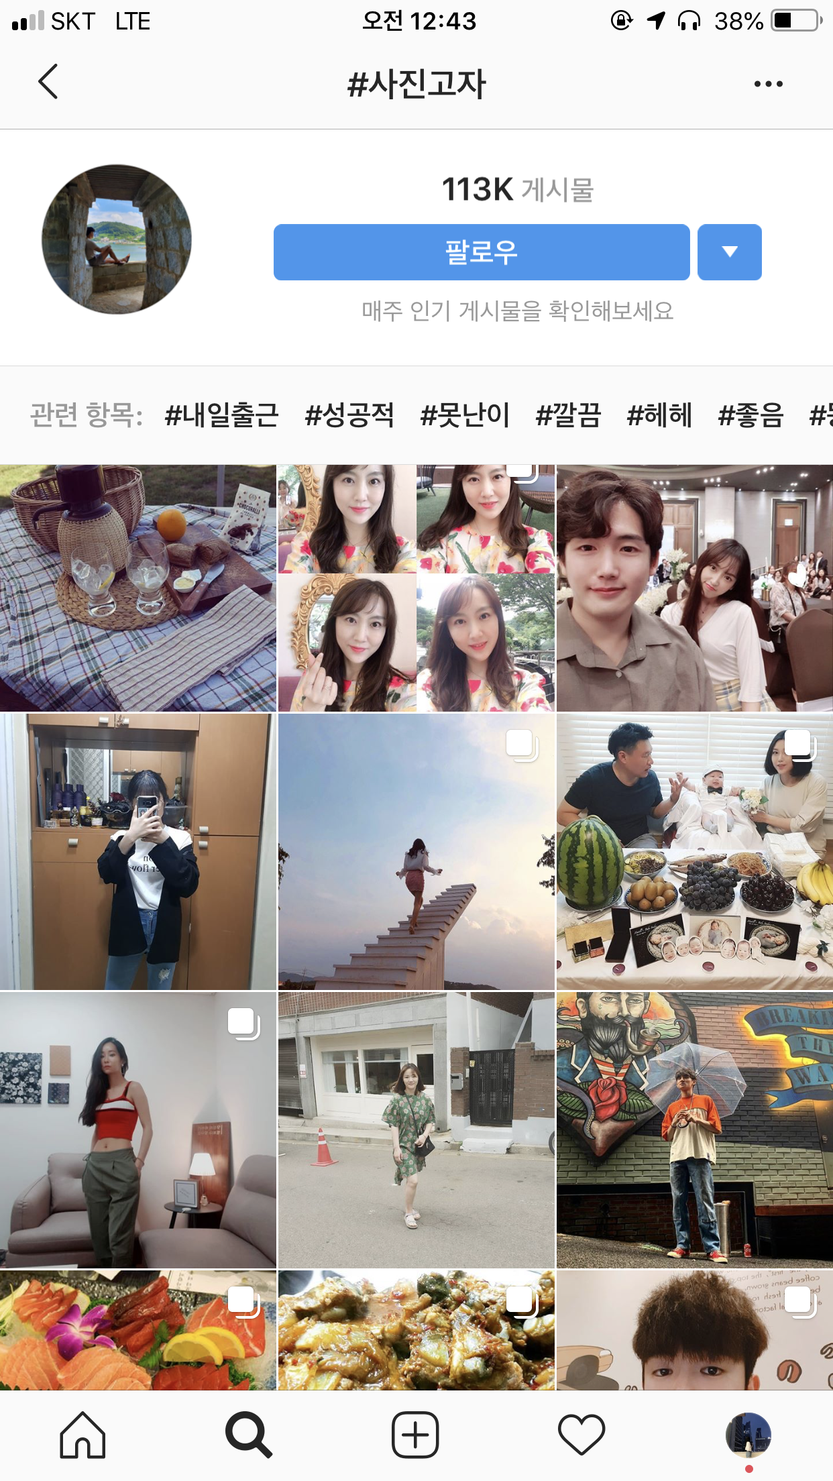

민재님

앱 추가 기능

+관광지에 대한 정보 (패키지 여행 가격 절약)

* 카메라를 관광지에 갖다 대면 관광지에 대한 정보를 글로 볼 수 있거나 오디오로 들을 수 있는 단추키가 나오게 함

비슷한 앱: ViewRanger – AR 사용, 카메라를 어느 산에 갖다 대면 산 이름, 높이 등을 알 수 있음 (풍경에만 서비스 제공), 목적지 선택하면 목적지 갈 수 있는 길과 가야 되는 방향을 화살표가 카메라에 표시

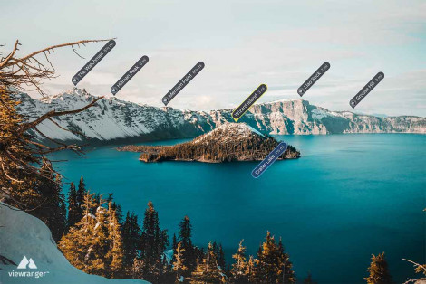

+관광지 근처 식당, 카페, … 추천하고 화살표로 안내

* 식당, 카페로부터 수익
* 관광객들이 시간이 빌 때 할 수 있는 것을 제공

AR 발전성, 수익성:

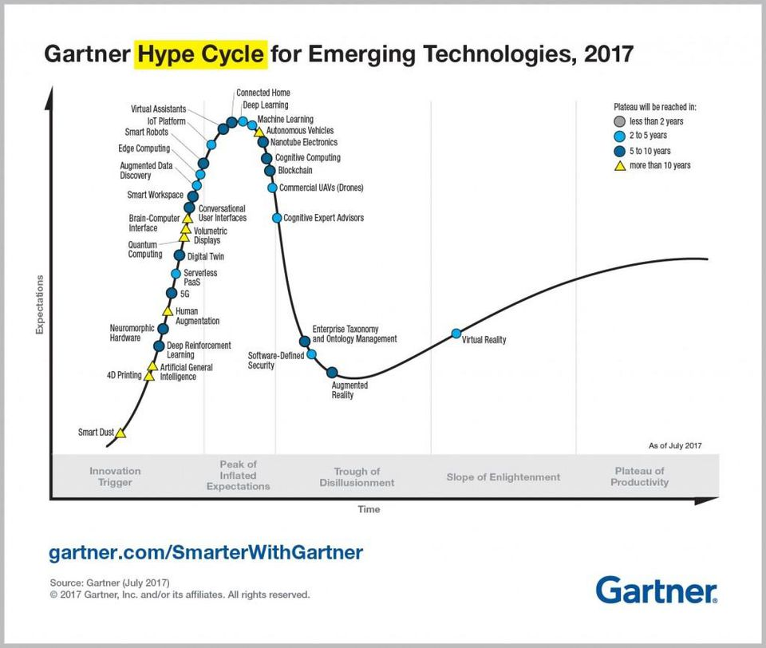

Gartner Hype Cycle (기술 수준과 상용화를 시작적으로 나타낸 그래프): AR은 2017년 기준으로 다른 기술보다 성장기에 도입

사업적으로 진입하기 가장 좋은 것은 위에 표에서는 Virtual Reality이다.   기술이 수익모델을 창출했고 향후 2년~5년에 완성이 된다.   2단계 기술에 대한 거품 관심이 많은데 기술 개발 완성이 2~5년이 기대되는 기술들도 투자를 받기 용이하다.   짧은 기간 안에 기술은 완성되고 수익모델을 창출할 거라는 기대를 가질 수 있다.

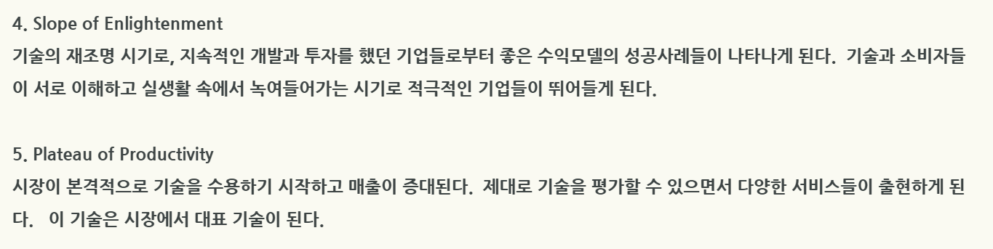

관광 서비스 발전성, 수익성:

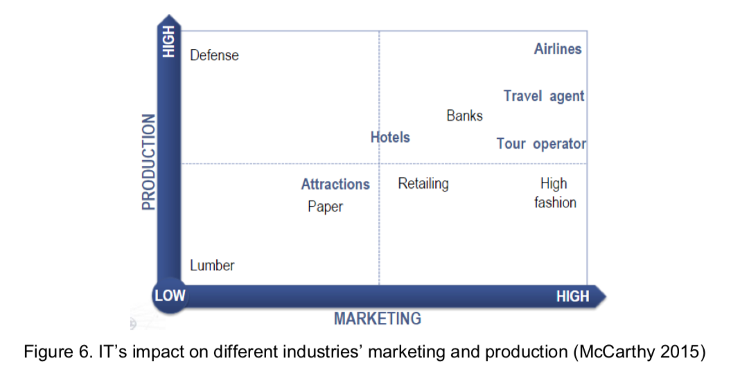

IT가 각 산업 마케팅과 생산에 대한 영향력: 파란 글씨로 된 가장 영향을 많이 받는 산업 다 관광쪽 – 따라서, IT가 지속적으로 발전하는 사회속에서 관광이 선두적인 산업이다

Image Segmentation: 같은 표시로 된 픽셀들은 어떤 비슷한 특징을 가지도록 이미지를 픽셀로 나누어 각 픽셀에 특정 표시를 함 – 결국에는 특정 사진에 있는 사물이 무엇인지 감지하고 알려줌

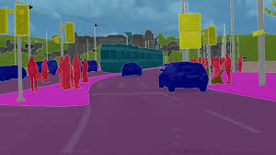

예시로 밑에 사진이 경복궁 포토존이면 카메라가 3개의 사물을 감지하고 있어야한다고 추천

* 문제점: 실제로 이 기능이 구현 가능한지 의문

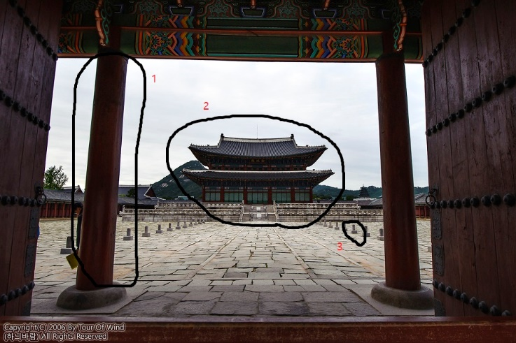

다른 아이디어로는 카메라가 포토존을 가리킬때 사람이 서야하는 곳의 공간을 나오게함

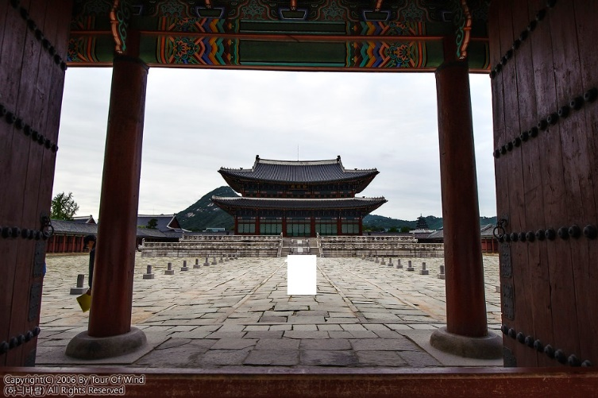

방법: image segmentation이용해서 카메라가 가운데에 있는 사물을 감지하고 그 사물을 기준으로 어디서야 하는지 표시

의락님

추가의견

* 앱 공식 SNS계정 생성, 자체적으로 “잘 찍은 사진” 투표 실시(선발자 소정의 상품 지급)

ㄴ 자료가 적은 초기에 사람들의 선호도를 알려주는 기준점이 될 수 있음?!

* GPS와 결합하면 더 좋은 인식율을 낼 수 있지 않을까?
* 굳이 여행지가 아니고도 사진 구도를 지정해 줄 수 있지 않을까?(식당, 차 안 등)
* 부가기능 - 여행 일정 도우미 등

(<https://play.google.com/store/apps/details?id=com.titicacacorp.triple&hl=ko>) 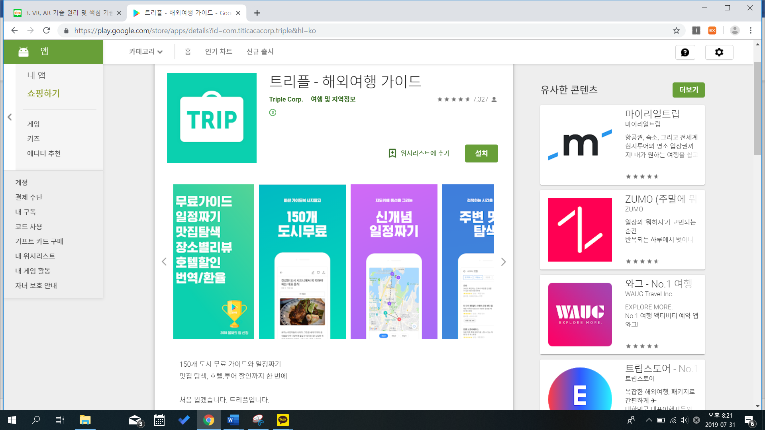

추가자료

* GPS 와 AR의 결합 :

<https://www.instructables.com/id/Placing-AR-Objects-at-GPS-Coordinates-in-Augmented/> *영문

[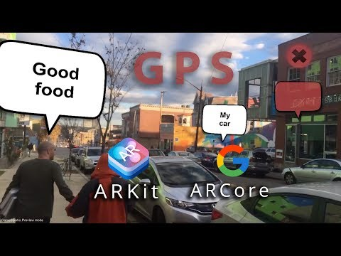](https://www.youtube.com/watch?v=_Idze_NzDu0)

**학습 필요해보임.**

* 여행산업에서 AR이 사용되는 예 :

<https://www.revfine.com/augmented-reality-travel-industry/> *영문[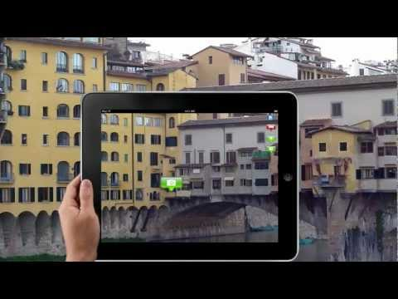](https://www.youtube.com/watch?v=a90DDQZmGj4)

* AR여행안내앱 :

<https://virtualrealitypop.com/the-killer-app-for-ar-hologram-tour-guides-dbf259f68e55> *영문

[](https://www.youtube.com/watch?v=kPQCTkBDWGI)

수아님

1. **증강현실의 개념**

증강현실(AR)은 가상현실(VR)의 한 분야로 실제로 존재하는 환경에 가상의 사물이나 정보를 합성하여 마치 원래의 환경에 존재하는 사물처럼 보이도록 하는 컴퓨터 그래픽 기법이다.

완전한 가상세계를 전제로 하는 가상현실과는 달리 현실(Reality)을 기반으로 정보를 증강(Augmented) 제공하는 기술로, 가상의 대상을 결합시켜 현실의 효과를 더욱 증가시키는 것이다. 즉, 가상 현실에 현실 세계의 실제 모습이 추가된 것이다. 현실세계를 가상세계로 보완해주는 개념인 증강현실은 컴퓨터 그래픽으로 만들어진 가상환경을 사용하지만 주역은 **현실환경**이다. 컴퓨터 그래픽은 현실환경에 필요한 정보를 추가 제공하는 역할을 한다. 사용자가 보고 있는 실사 영상에 3차원 가상영상을 겹침(overlap)으로써 현실환경과 가상화면과의 구분이 모호해지도록 한다는 뜻이다.

**2. 증강현실을 이용한 포토존 찾기(+부가적 기능추가)**

**(1) 앱이 필요한 이유**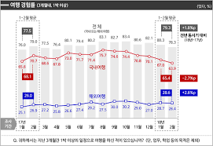 (당위성)

사진이 잘 안보이지만 국내여행 관광객이 해외여행 관광객보다 훨씬 많은 건 사실이지만 국내 여행관광객이 줄어드는 추세를 확인할 수 있다. (제가 확인한 글에서는 ‘물가’를 원인으로 제시하였는데 저는 개인적으로 ‘해외가 사진찍기 이쁘고 새로운 볼거리가 더 많은 것 같다.’ 라는 이유로 해외를 선호합니다. **설문지 질문을 작성할 때 해외여행을 선호하는 이유 설문)** 만약 해외여행을 선호하는 이유 중 ‘더 이쁜 풍경을 보기 위해서’와 비슷한 느낌을 지니는 답변이 나온다면 우리가 구상한 앱을 사용하면 몰랐던 포토존을 찾고 그냥 지나칠 뻔한 것을 알아차릴 수 있다는 장점을 지니고 있음을 어필 할 수 있을 것 같다.)

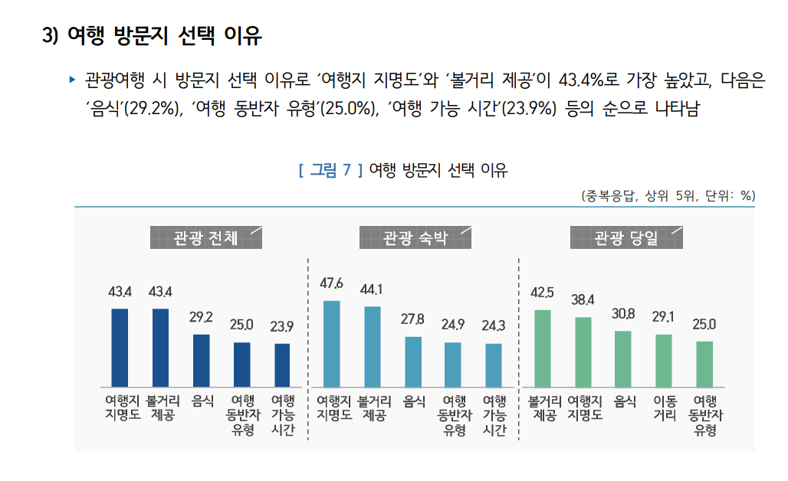https://m.post.naver.com/viewer/postView.nhn?volumeNo=14915648&memberNo=7737193

2018 국민여행조사 보고서[한국문화관광연구원]

볼거리 제공이 43.4%로 높은 비중-> 곧 사진 남기는 걸 중요

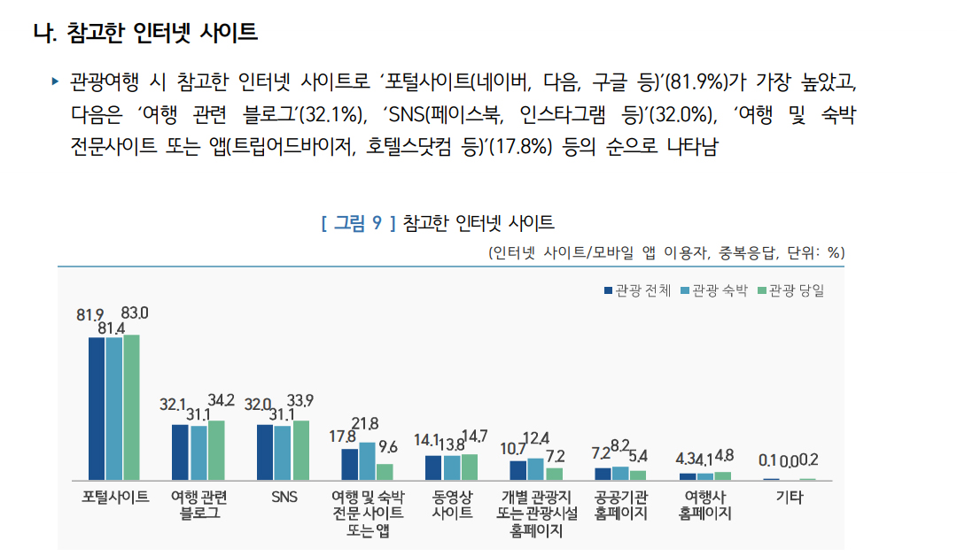

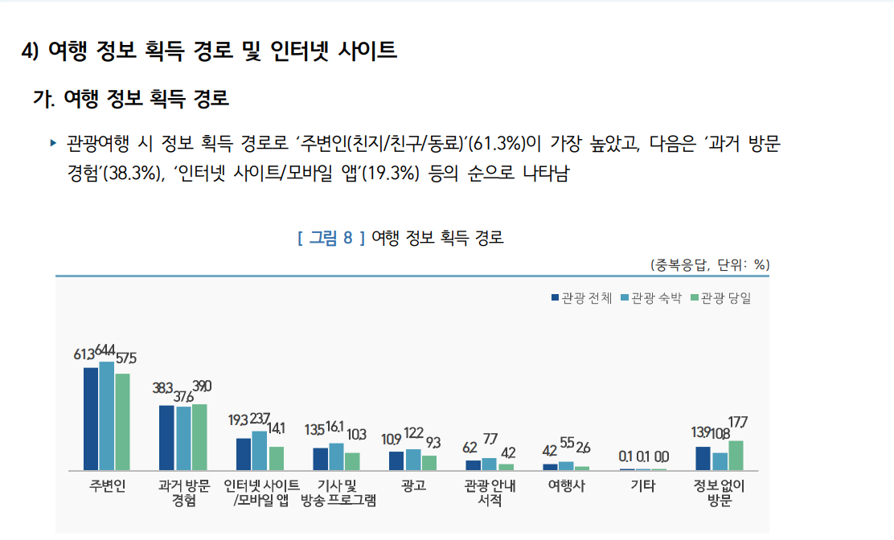두 사진의 통계를 통해 여행시 **어플이나 SNS를 통한 정보를 많이 얻음을** 알 수 있다. -> 우리가 제시하는 앱을 통해 포토존도 찾고, 숨겨진 관광지에 대한 정보를 얻을 수 있으며, 부가적인 기능을 추가하여 여행지에 대한 정보(길, 맛집, 표가 필요하다면 표값 등)도 알 수 있는 장점이 있음을 어필 가능하다.

**(2) 포토존에 대한 정보 수집**

인스타그램에 태그를 작성하면 #사진 #포토존 #셀기꾼 #감천문화마을어린왕자 등처럼 사진에 관련된 해시태그나 장소와 관련된 해시태그로 정보를 얻을 수 있다.

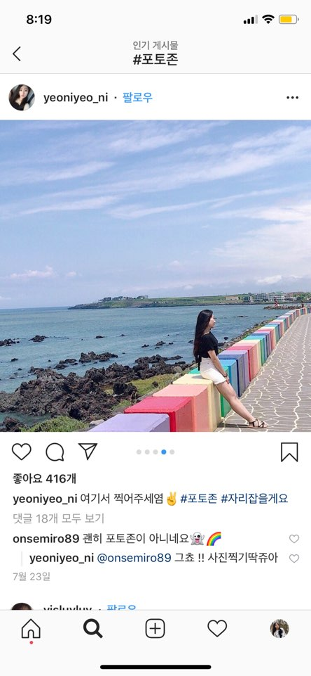

-> 앱에서 제시한 장소에 간 후 그 장소에서 카메라를 켜서 댄다.

->앉아서 찍을지, 서서 찍을지, 어떤 포즈가 좋을지등을 제시해준다. (밑에 추천 포즈형 식으로 띄워주기)

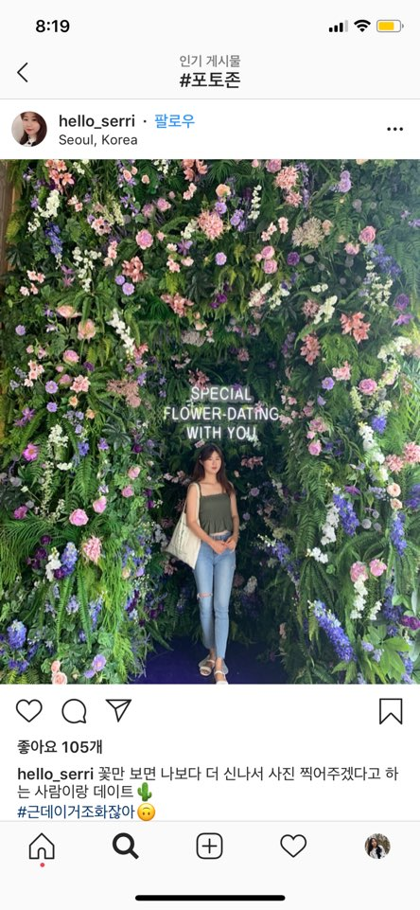-> AR을 이용하여 구도 잡아주는 것도 유의하기 **(이 부분이 구현하는데 어려움이 있을 듯함)**

-> 화면이 삐뚤어지지 않고 반듯하게 사진이 찍힐 수 있도록 하는 기능도 구현해야 할 듯함

**(3) 포토존 찾기외의 부가적 기능**

1. 관광지를 검색하면 포토존 제시와 함께 관광명소, 맛집, 카페 등도 같이 제시

-> 음식점 후기도 같이 제공

-> 음식점 후기를 달면 코인을 준다. 코인을 이용해 음식점과 제휴이벤트 열기

-> +가게에서 광고를 부탁하는 것을 통해 이윤 창출 가능

2. 관광지에 대한 정보 제공

-> 간단한 관광지에 대한 설명

(예) OO왕의 무덤, OO지역의 특산품을 재배하는 곳 등

-> 입장료가 존재한다면 얼마의 입장료가 존재하는지, 볼거리가 많은지에 대한 후기 등을 제공

-> 여행 전 미리 자료조사를 위해 입장료, 맛집 등을 찾아보는데 그걸 찾아보려면 여러 블로그, 후기 등을 찾아봐야 하지만 이 앱을 사용하게 된다면 보다 간편하게 한 앱에서 손쉽게 정보를 얻을 수 있다는 장점이 있음

**3. 내가 선정한 포토존!**

-> 앱에서 제시한 포토존이 아닌 내가 직접 찾아낸 포토존을 다른 사람에게도 알려준다.

-> 매달 best포토존 3개 정도를 추천 수를 통해 수집하여 선정된 사람들에겐 코인을 준다. (포토존 선정하는 기간이나 개수는 일단 제시한 예임)

선명님

‘증강 현실 포토존 찾기 앱’에 기반한 AR 자료조사

**I AR** (앞서 다른 분들의 자료와 일부 중복되므로 여기는 편하게 볼 것)

1. 현실의 이미지와 가상의 이미지를 결합
2. 실시간으로 상호작용이 가능함
3. 이미지가 3차원의 공간상에 위치

**II AR의 구성요소**

1. **tracking(추적)**
   1. 사용자의 움직임, 즉 화면의 이동이 추적 가능함.

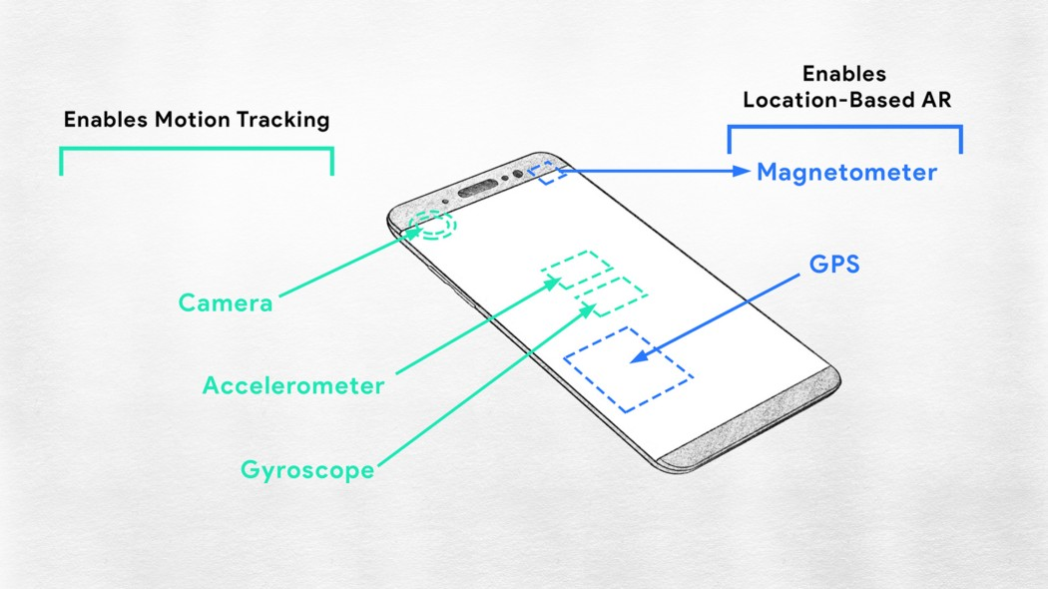

* 1. Figure 1. tracking 요소

1. **rendering(영상 생성)**
   1. 모델링(대상의 입체를 x, y, z의 3차원 수치 정보로 바꾸어 컴퓨터에 입력)한 피사체 및 배경, 조명 등을 카메라를 통해 보는 장면까지 모두 계산해 **2차원의 최종적인 화면**을 만드는 과정
   2. (아래 ‘**4) registration**’과 비슷한 내용인 듯 함)
2. **environment reconstruction(환경 재구성)**
   1. 위 AR에 대한 설명 **‘2) 실시간으로 상호작용이 가능함**’에 해당하는 부분. 가령 ‘화면을 **터치(클릭)**했을 때 어떤 정보나 이미지가 나타나게 할 것인가’와 같이 화면에 보여질 **전반적인 환경**을 재구성함.
   2. (민재님의 자료를 참고) 관광지에서 정보를 줄 만한 내용이 담긴 곳에  와 같은 아이콘이 뜨게 하고, 아이콘을 클릭하면 화면에 글을 띄울 수 있음.
3. **registration(정합 또는 이미지 배합)**
   1. 서로 다른 두 이미지(가상의 이미지와 실제 이미지)을 합쳐 **하나의 좌표계**에 나타냄.
   2. (민재님, 수아님의 자료를 참고) 포토존 부근에 화살표를 띄우거나 추천 포즈를 띄울 때 실제 주변 환경과 이질감이 적어야 함.

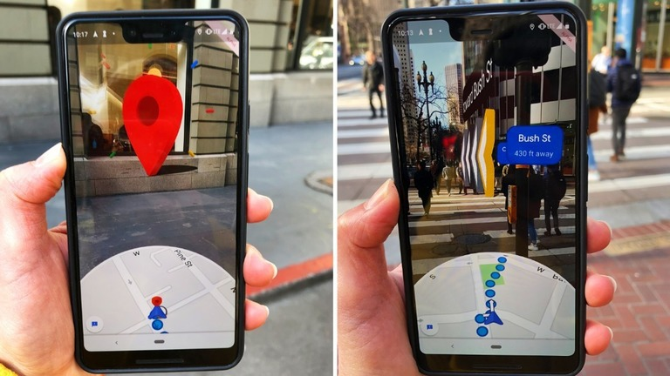

* 1. Figure 2. 구글맵 위에 화살표 아이콘을 띄운 모습

출처

고려대학교 한정현 교수 ‘Computer Graphics and Mixed Reality’

<https://www.researchgate.net/figure/Augmented-panorama-architecture_fig1_309516288>

(Figure 1) <https://medium.com/coding-blocks/introduction-to-motion-tracking-in-arcore-f3e584ce0ba0>

(Figure 2) <https://sabjaru.tistory.com/1159>

**유사앱 관련 추가 자료조사**

**I 유사앱 정보**

1. **Augmented Reality Map** (민주님 자료 참고)

<https://play.google.com/store/apps/details?id=gklapp.armap>

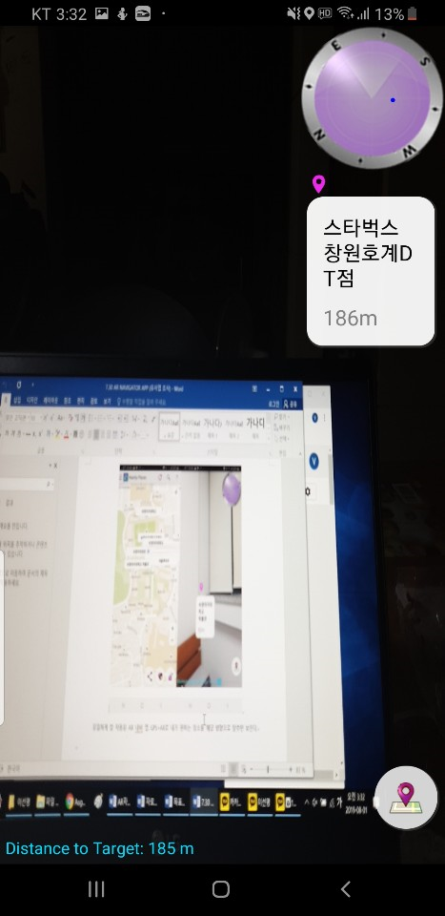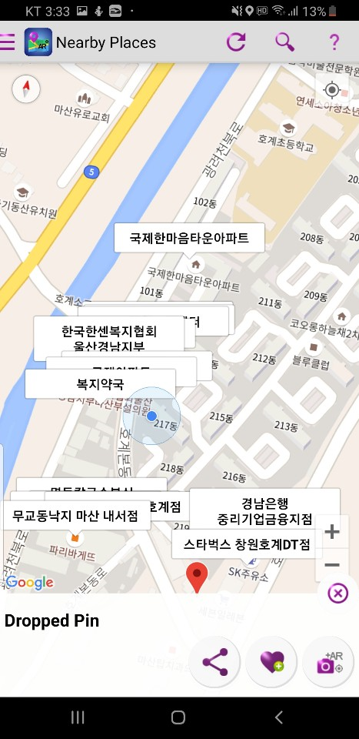

**186m**

**700m**

**작성자 체험 후기**

* **NEWS 방위가 상당히 정확함**
* **(사각형 말풍선에 적힌 곳이 Nearby Places 이다) 186m 가량 떨어져있는 스타벅스는 Nearby Places 에 속하나, 700m가량 떨어진 초등학교는 Nearby Places 목록에 들지 못하는 것을 알 수 있음. 700m는 걸어서 10분도 안되는 거리인데 이를 놓치는 것은 미스.. 관광지는 넓고 계속 걸어 다녀야 하는 곳이 많으니 포토존을 찾을 수 있는 범위를 보다 넓히는 것이 좋겠다.**

1. **SOVS** (유림님 자료 참고)<https://play.google.com/store/apps/details?id=me.sovs.sovs>

|  |  |  |
| --- | --- | --- |
|  |  |  |

**건의사항 발췌**

* **추천 포즈의 다양성 부족**
* **화면 비율의 다양성 부족 ex. 16:9, 전체화면**
* **카메라를 움직일 때의 화면 딜레이**
* **사진을 찍은 후 저장하는데 시간이 오래 걸림**

**추가 요구 사항**

* **커플 포즈 등 2인 이상의 포즈**
* **셀카 포즈**
* **지평선 가이드라인**
* **사용 방법 설명창(튜토리얼)**

1. **ViewRanger** (민재님 자료 참고)

<https://play.google.com/store/apps/details?id=com.augmentra.viewranger.android>

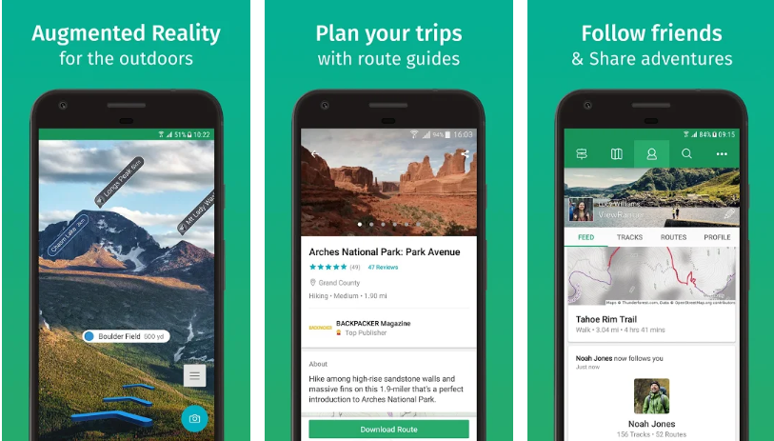

**보유 기능**

* **관광지에 대한 텍스트 정보 제공**
* **계획 세우기 가능 ex. 경로 추천, 가이드 제공, 총 소요시간 n분 걸림.**
* **친구와 공유 가능**

도진님

구현 알고리즘(대략적인)

1. SNS의 사진 정보를 통한 데이터셋 구축

* 데이터 수집 관련 해쉬태그 선정 필요 – 포토존/해외여행 등등

1. 데이터셋 분류 – 장소(국가, 지역)와 피사체별로 분류

* 이때 이미지 분류를 위한 Image Segmentation을 활용 피사체 별로 분류

1. 피사체 별로 가장 많이 업로드 된 구도를 순위화
2. 사용자의 GPS 및 입력 장소를 활용하여 피사체에 관련된 사진 추천

* 해당사진을 직접 보여주는 방법을 통한 사진 추천
* AR을 활용한 사진과 유사한 구도로 찍을 수 있도록 유도

추가 기능(앱의 방향성에 따라 달라질 것 같음)

* 방향성이 여행쪽 일 경우

(타 앱들이 주로 다루는 기능들이기 때문에 여행객들을 공략하려면 추가 필요)

1. 피사체 관련 정보 알려주기(역사적 에피소드등)
2. 주변 관광지 추천
3. 주변 맛집 추천
4. 코스 추천(위 기능들을 복합적으로 처리)

* 방향성이 포토존 추천일 경우

1. 포토존을 추천할 수 있는 카페 추천
2. 일반적인 사진 촬영에 대한 팁
3. 촬영된 사진에 효과를 추가할 수 있는 필터기능

유사앱

1. 내일로best사진촬영 : 관광지 별 사진 찍는 팁 제공



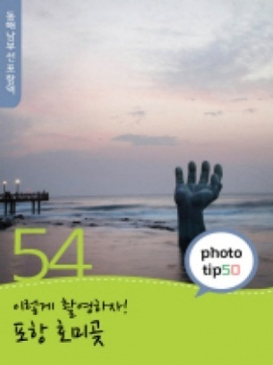

1. 스탬프팝 : AR을 이용한 여행지별 스탬프수집을 통한 여행 재미 증가



